# ОБОСНОВАНИЕ ВЫБОРА КОМПОНЕНТОВ И ТЕХНОЛОГИЙ ДЛЯ РЕАЛИЗАЦИИ КУРСОВОГО ПРОЕКТА

Для реализации поставленной задачи курсового проекта, мною были выбраны следующие технологии:

* язык Ruby и фреймворк Ruby on Rails (RoR) для реализации серверной части приложения;
* HTML, CSS, JavaScript, фреймворк Bootstrap, а также формат erb с возможностью вставки ruby кода на страницу для реализации клиентской части приложения;
* в качестве сервера базы данных была выбрана СУБД PostgreSQL.

Ruby – динамический, интерпретируемый, высокоуровневый язык для удобного и быстрого объектно-ориентированного программирования. Ruby on Rails – многоуровневый, полнофункциональный фреймворк для создания качественных веб-приложений. Данный фреймворк основан на архитектуре Модель-Представление Контроллер (MVC).

Основное преимущество разработки на фреймворке RoR - это скорость с высоким качеством реализуемого приложения. Кроме того, язык Ruby является легко расширяемым языком. Все библиотеки языка Ruby с открытым исходным кодом и каждый разработчик может внести свой вклад в развитие любого из них. Репозитории библиотек (именуемых гемами, с англ. gems) можно найти на сайте github.com, а список всех гемов на сайте rubygems.org.

Как представлено на рисунке 5.1, Ruby on Rails является одним из самых популярных веб-фреймворков в мире.

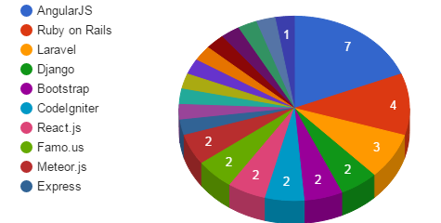

Рисунок 5.1 – Круговая диаграмма по популярности веб-фреймворков

Язык Ruby также не уступает в количестве разрабатываемых приложений. Как показано на рисунке 5.2 данный язык программирования входит в десятку самых популярных языков мира.

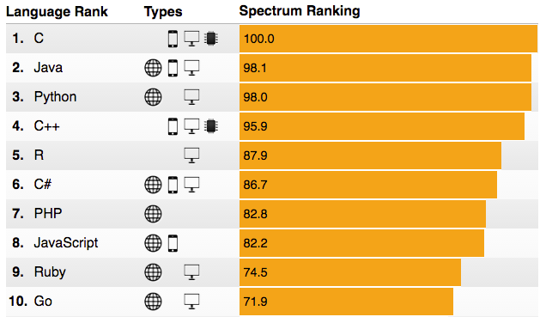

Рисунок 5.2 – График популярности языков программирования

Языки HTML, CSS и JavaScript на сегодняшний день стали уже неотъемлемой частью любого веб-приложения. Данные языки позволяют разрабатывать современные динамические интерфейсы, реализующие все необходимое для приложений любой сложности. Кроме того такие приложения получаются кроссплатформенными и требуют только наличия современного браузера у пользователя.

В качестве сервера базы данных я выбрала свободную объектно-реляционную систему управления базами данных PostgreSQL, основанную на языке SQL. Тот факт, что данная СУБД является не просто реляционной, а объектно-реляционной, дает ей значительное преимущество перед конкурентными СУБД. Благодаря этому, в PostgreSQL есть поддержка пользовательских объектов, а также их поведения, типов данных, функций и тому подобное. Кроме того, именно данная СУБД поддерживает все возможные типы данных, в том числе сетевых адресов, битовых строк, xml, json, массивов, диапазонов и многих других. Также БД в PostgreSQL гарантированно дает уверенность в обеспечении целостности данных: без сомнений сохранены будут только корректные данные.

На рисунке 5.3 представлена диаграмма последовательности процесса покупки билета на поезд. На диаграмме можно более подробно взаимодействие пассажира и администратора железнодорожной станции при покупке пассажиром билета на поезд. При оптимизации данного процесса роль администратора может выполнять разработанное приложение.

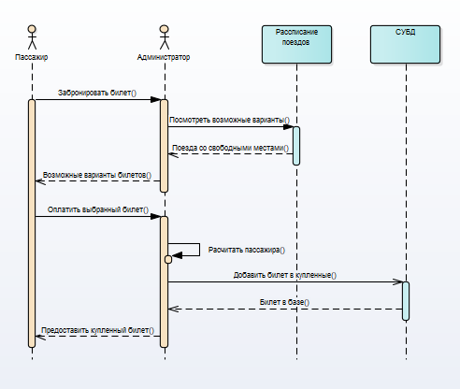

Рисунок 5.3 – Диаграмма последовательности процесса покупки пассажиром билета на поезд

На рисунке 5.4 представлена диаграмма компонентов системы управления билетно-кассовыми операциями на железнодорожной станции.

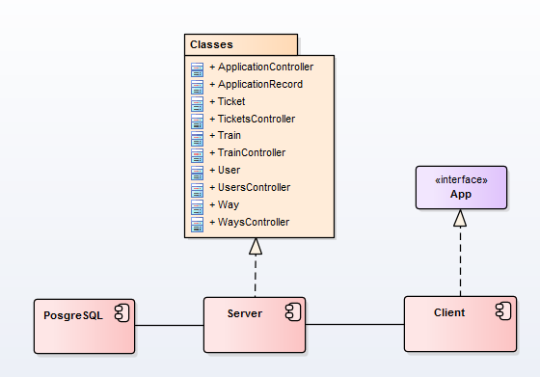

Рисунок 5.4 – Диаграмма компонентов системы управления билетно-кассовыми операциями на железнодорожной станции

На представленной диаграмме компонентов системы можно увидеть разбиение программного продукта на структурные компоненты, а также как они связаны между собой.

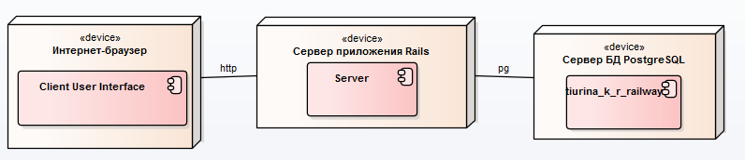

Рисунок 5.5 – Диаграмма развертывания системы управления билетно-кассовыми операциями на железнодорожной станции

На рисунке 5.5 представлена диаграмма развертывания системы управления билетно-кассовыми операциями на железнодорожной станции. Данная диаграмма позволяет наглядно представить взаимодействие компонентов в распределенной среде.